ASSISTÊNCIA DE ENFERMAGEM FRENTE A SÍNDROME ALCOÓLICA FETAL (SAF).

Júlia Mateus Lima Araújo – Centro Universitário de Patos – UNIFIP, Patos, Paraíba, Brasil.
Marcelo Alves Martins – Centro Universitário de Patos – UNIFIP, Patos, Paraíba, Brasil.
Lisandra Taynara dos Santos - Centro Universitário de Patos – UNIFIP, Patos, Paraíba, Brasil.
Mona Lisa Lopes dos Santos Caldas – Centro Universitário de Patos – UNIFIP, Patos, Paraíba, Brasil.
Palavras-Chaves: Síndrome alcoólica fetal; educação em saúde; atuação do enfermeiro.
Área Temática: Cuidados com a criança e o adolescente.
E-mail do autor para correspondência: juliaaraujo1@enf.fiponline.edu.br

- INTRODUÇÃO
O álcool se apresenta em formas variadas como cervejas, vodkas, whisky, entre outros e constitui uma das principais formas de se iniciar uma socialização na sociedade atual. Ao entrar no organismo humano, é uma simples molécula que se move facilmente pelas membranas celulares possuindo alta solubilidade em água, o que facilita sua entrada na corrente sanguínea, conseguindo assim atingir facilmente os órgãos e tecidos do corpo humano, logo, sua ação é rápida e agradável que em constância, pode desencadear problemas como o alcoolismo (Togni, 2024).
Sendo o álcool um dos principais teratógenos, o seu consumo, se realizado por gestantes, pode trazer diversos prejuízos para o feto, sendo eles: cognitivos, fisiológicos e físicos. Esses prejuízos podem ser causados em qualquer momento da gestação e concluindo que o álcool não possui dose segura para ser utilizada durante o período gestacional (Cabral, 2023).
Durante a terceira semana do desenvolvimento embrionário, o evento de vasculogênese e angiogênese possui destaque como um dos mais importantes para a nutrição do embrião. A partir deste acontecimento, se estabelece a circulação fetal, também conhecida como circulação útero-placentária, ela ocorre por meio de uma veia e duas artérias umbilicais, que estão diretamente ligadas com a circulação materna e seu metabolismo; visto que, é por meio dos nutrientes e oxigênio oriundos da circulação materna que este embrião continuará a se desenvolver (Moore, 2020).
Quando ingerido pela gestante, o álcool entra rapidamente em sua corrente sanguínea que está em comunicação direta com a nutrição do feto e consegue atravessar facilmente a placenta impregnando o líquido amniótico por um longo período e rapidamente irá começar a fazer parte do metabolismo do feto, deixando o útero em condições inapropriadas para o seu desenvolvimento saudável (Silva, 2022).
Uma das mais comuns consequências deste consumo do álcool durante a gestação é o desenvolvimento da Síndrome Alcoólica Fetal (SAF), que é caracterizada por uma sequência de alterações cognitivas, comportamentais, sistêmicas e orofaciais presentes nos recém nascidos dessas mães. A prevalência da síndrome é de 7,7 casos para 1000 nascidos vivos, número que se torna preocupante, pois a incidência chega a ser maior que patologias como Síndrome de Down e Espinha Bífida (Santos, 2023).
Segundo Mesquita (2010) a prevalência média mundial da SAF é de 0,5-2 /1.000 nascidos vivos. Estima-se que para cada criança com SAF existem três que não apresentam todas as características da síndrome, mas que possuem déficits neurocomportamentais resultantes da exposição pré-natal ao álcool. Sendo o álcool uma droga lícita o seu acesso é facilitado o que contribui para adesão principalmente de mães etilistas e socialmente desfavorecidas.
O governo federal por meio do Programa Nacional de Atenção Integral à Saúde da Mulher (PNAISM), através do sistema único de saúde (SUS), estabelece um número reduzido de consultas pré-natais por gestante o que representa um fator de risco, considerando que a maioria das gestantes possui condições socioeconômicas desfavoráveis e pouco acesso aos serviços de saúde, o objetivo dessa ação é incluí-las na rotina de acompanhamento pré-natal (Silva Mota, 2022).
O objetivo deste trabalho é descrever sobre a assistência de Enfermagem frente à síndrome alcoólica fetal (SAF).
2. MÉTODO
O trabalho em tela consiste em uma narrativa da literatura, cujo objetivo norteador foi reunir materiais científicos relacionados à assistência de enfermagem frente à Síndrome Alcoólica Fetal (SAF). Utilizando-se da ferramenta digital DeCs - Descritores em Ciências da Saúde, foram selecionados os seguintes termos para serem aplicados nas buscas: Síndrome alcoólica fetal, assistência de enfermagem, assistência ao recém-nascido. Foi realizada uma pesquisa de artigos nas bases de dados SciELO, PUBMED, Biblioteca Virtual em Saúde do Ministério da Saúde. Como critérios de inclusão, foram incluídos artigos disponíveis de forma gratuita nos idiomas inglês e português, publicados entre os anos de 2020-2023. Foram excluídos todos os artigos que não se enquadraram nos critérios de inclusão.
- RESULTADOS E DISCUSSÃO
Todo o processo do álcool no organismo é dividido em três fases: a primeira fase, também conhecida como fase ansiolítica, causa relaxamento, quando o volume de álcool na corrente sanguínea chega a 0.12 (g/100ml), causando sociabilidade, euforia, autoconfiança, e início do prejuízo motor; causa a impressão de como se todos os problemas desaparecessem, isso acontece quando o álcool atinge o Sistema Nervoso Central, afetando neurotransmissores como ácido gama-aminobutírico (GABA) e Glutamato, e influenciando a liberação de outros neurotransmissores como: dopamina, serotonina e noradrenalina (Togni, 2024).
De acordo com o levantamento do estudo, o consumo de álcool de forma exacerbada durante o período de gestação está atrelado a complicações que caracterizam a síndrome alcoólica fetal (SAF). Um dos principais metabólitos envolvidos na geração de efeito citotóxicos, mutagênicos e teratogênicos, que interferem na síntese de DNA , no transporte de aminoácidos pela placenta e principalmente no desenvolvimento do SNC é o acetaldeído. O feto pode apresentar crescimento intrauterino restrito (CIUR), alterações na estrutura e função do cérebro, corpo caloso, hipocampo, cerebelo, e gânglios basais. Essas alterações podem resultar em retardo mental afetando a capacidade intelectual, de aprendizado, atenção, comportamento e memória (Silva Mota, 2022).
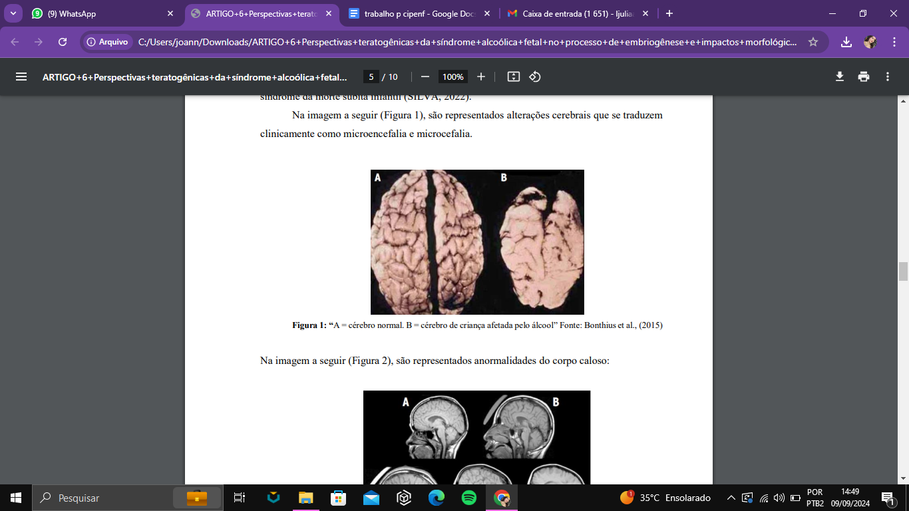
Na figura 1, estão representadas alterações cerebrais que se dão devido ao uso de álcool durante a gestação.

Figura 1: “A = cérebro normal. B = cérebro de criança afetada pelo álcool” Fonte: Bonthius et al., (2015)
Diante do exposto, de consequências neurológicas e cognitivas, as crianças afetadas pela SAF, também possuem características físicas que são características do transtorno, como: cabeça pequena, nariz rebaixado, lábio superior fino, facies plana, nariz curto, fissura nas pálpebras (Menezes Ribeiro, 2022).
Desde o início do período gestacional o profissional enfermeiro tem total importância no acompanhamento das gestantes dentro do Pré Natal, onde são realizadas consultas de enfermagem a fim de detectar possíveis agravantes da gestação, é também período importante para identificação e prevenção do uso do álcool. Para que o enfermeiro consiga conscientizar as mães acerca do uso do álcool na gestação, é necessário que haja um diálogo que seja esclarecedor e ético acerca da situação (Marques, 2020).
Agindo como um educador da saúde, o enfermeiro deve incentivar essa gestante a modificar comportamentos que sejam prejudiciais a sua saúde e consequentemente a saúde do feto. Como as consultas do Pré Natal são constantes, devendo estas sempre serem agradáveis e positivas, é possível que o enfermeiro estabeleça uma certa proximidade com a gestante, a fim de que ele compreenda também a dinâmica familiar da mesma e como isso pode afetar suas escolhas durante o período gestacional (Oliveira Silva, 2020).
Analisando o fato de que, na maior parto dos casos o uso do álcool começa até mesmo antes do período gestacional, é de suma importância que o enfermeiro sempre esteja disponível para práticas de educação em saúde voltadas para diminuir dúvidas, receios, mitos e aversões relacionados ao tema, e também, propagar para uma quantidade maior da população informações a respeito da Síndrome Alcoólica Fetal (SAF) (Oliveira Silva, 2020).
- CONCLUSÃO
A presente pesquisa buscou investigar artigos examinados ao debate sobre a síndrome alcoólica fetal (SAF) e suas consequências e complicações durante a gestação e a importância do profissional enfermeiro no acompanhamento das gestantes dentro do pré natal. Faz- se necessário que o enfermeiro realize atividades de educação em saúde para conscientização das gestantes acerca das consequências do uso do álcool durante este período.

REFERÊNCIAS
BONTHIUS JR, D.J., WINTERS, Z., KARACAY, B., BOUSQUET, S.L., BONTHIUS, D.J. Importance of genetics in fetal alcohol effects: null mutation of the nNOS gene worsens alcohol-induced cerebellar neuronal losses and behavioral deficits. Neurotoxicology. 2015
CABRAL, V. P., MORAES, C.L.D., BASTOS, F.I., ABREU, A.M.M., DOMINGUES, R.M.S.M. Prevalência de uso de álcool na gestação, Brasil, 2011-2012. Cadernos de Saúde Pública, v. 39, p. e00232422, 2023.
DOS SANTOS, E. P., JUNIOR, E.Z., FATTURI, A.L., PORTUGAL, M.E.G., BETTEGA, P.V.C. Síndrome alcóolica fetal e suas consequências sistêmicas e estomatognáticas-uma revisão integrativa. Revista Gestão & Saúde, v. 25, n. 1, 2023.
MARQUES, B.L., TOMASI, Y.T., SARAIVA, S.D.S., BOING, A.F., GEREMIA, D.S. Orientações às gestantes no pré-natal: a importância do cuidado compartilhado na atenção primária em saúde. Escola Anna Nery, v. 25, n. 1, p. e20200098, 2020.
MENEZES RIBEIRO, S. A. S., RIBEIRO, W. M. P. M. Síndrome alcoólica fetal (saf), uma questão de saúde pública. Revista Multidisciplinar do Sertão, v. 4, n. 4, p. 384-391, 2022.
MESQUITA, M. A.Efeitos do álcool no recém-nascido. Einstein (São Paulo), v. 8, p. 368-375, 2010.
MOORE, K. M., PERSAUDE, T. V. N. Embriologia Clínica .Grupo GEN, 2020
OLIVEIRA SILVA, M., SIVA, C.M., SILVA, M.V., PAULA LOPES, R., FAGUNDES, M.G., SILVA RIBEIRO, A. Síndrome Alcoólica Fetal: assistência de Enfermagem nos processos de identificação, prevenção e tratamento.
Research, Society and Development, v. 9, n. 8, p. e819986413-e819986413, 2020.
SILVA MOTA, I. C. Síndrome Alcoólica fetal–consequências e diagnóstico. Revista Estudos-Vida e Saúde (Revista de Ciências Ambientais e Saúde), v. 48, n. 1, p. 8771-8771, 2021.
SILVA, M. L. S. C., SANTOS MAGNABOSCO, A. R., CADENA, P. G. Síndrome alcoólica fetal no contexto de póspandemia da COVID-19; Revista Eletrônica Acervo Saúde, 2022;
TOGNI, P.H.A., TOGNI, L.M.A., COSTA, J.L.M.C., MARQUES, R.I., BARRIONUEVO, J.S., BONINI, L.C., SILVA, L.M.M. Demonstração por imagem dos efeitos agudos do álcool sobre o cérebro humano. Brazilian Journal of Health Review, v. 7, n. 1, p. 4078-4088, 2024.

